УДК 621.3
А.В. Серебрянников, И.Н. Агеев, В.Н. Серебрянникова
(Чебоксары, Чувашский государственный университет им. И.Н. Ульянова)

Расчет резонансных процессов
в простейшей RLC-цепи в различных
программах моделирования*

Аннотация: в статье приведены результаты расчета резонансных процессов в простейшей RLC-цепи в различных программах моделирования, перечислены их основные достоинства и недостатки, а также исследована возможность построения и проверки в этих программах моделирования систем управления на микроконтроллерах.
Annotation: in the article the results of calculation of resonant processes in the simplest RLC-circuit in various modeling programs are presents, their main advantages and disadvantages are listed, and the possibility of constructing and testing in these modeling programs of control systems on microcontrollers is investigated.
Ключевые слова: расчет, резонансные процессы, простейшая RLC-цепь, программы моделирования
Keywords: calculation, resonant processes, the simplest RLC circuit, modeling programs

При проектировании преобразователей постоянного напряжения на базе последовательного резонансного инвертора с системой управления на базе универсальных микроконтроллеров (например, компании Atmel или семейства PIC) перед авторами статьи встала задача проверка работоспособности разработанного алгоритма несимметричного управления силовыми транзисторами резонансного инвертора микроконтроллером PIC18F4620 [1].
Наряду с проверкой возможности построения схем на базе микроконтроллеров в тех или иных программах моделирования авторами были собраны простейшие RLC-цепи для определения принципиальных возможностей этих программ по расчету резонансных процессов.
На рис. 1 представлен результат моделирования простейшей RLC-цепи в программе Spectrum Micro-Cap версии 11. Как видно, программа позволяет рассчитывать резонансные процессы, т.к. моделирование в программе выполняется на достаточно точных P-Spice моделях электронных компонентов. Недостатком программы является отсутствие возможности собирать схемы на базе микроконтроллеров.

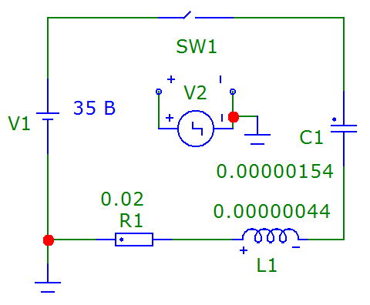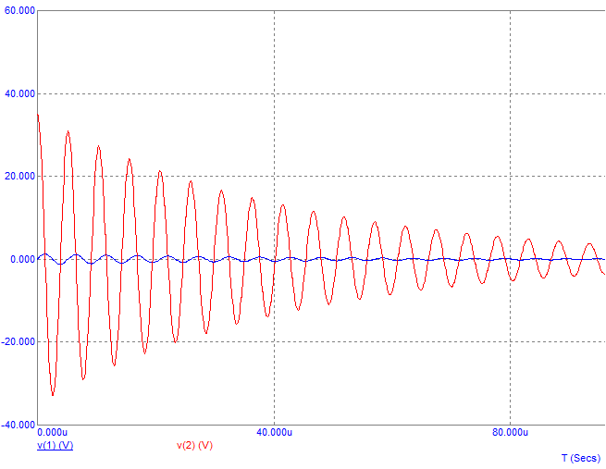
Рис. 1. Моделирование простейшей RLC-цепи в Micro-Cap

На рис. 2 представлены результаты расчета резонансных процессов в программе Cadence OrCAD версии 17, работа которой также явно основана на P-Spice моделях. Программа OrCAD также может рассчитывать резонансные процессы, но не поддерживает микроконтроллеры.
На рис. 3 представлены результаты моделирования в программе National Instruments Multisim версии 14, работа которой также основана на P-Spice моделях, но эта программа является более удобной по сравнению с Micro-Cap и OrCAD, т.к. имеет много простых в использовании измерительных приборов и инструментов. Программа Multisim поддерживает возможность собирать и отлаживать схемы на базе микроконтроллера, но только моделей Intel 8051 и 8052, а также PIC16F84 и PIC16F84A.
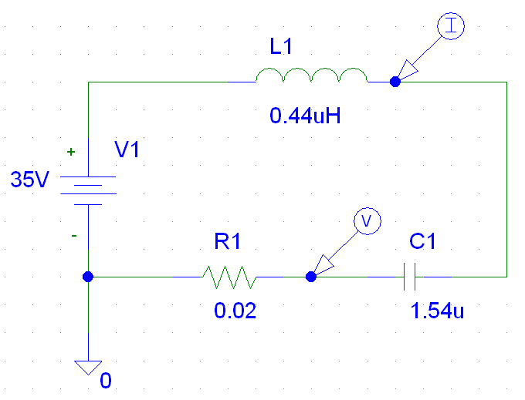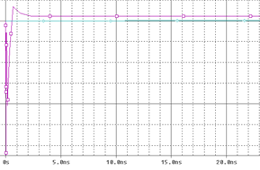
Рис. 2. Моделирование простейшей RLC-цепи в OrCAD

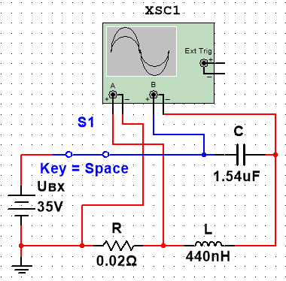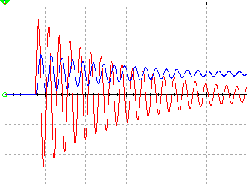
Рис. 3. Моделирование простейшей RLC-цепи в Multisim

Простейшая RLC-цепь и результаты ее моделирования в программе Proteus ISIS версии 7.6 представлены на рис. 4, на котором видно, что программа (единственная из рассмотренных) не может правильно рассчитывать резонансные процессы. Но Proteus в отличие от остальных программ предназначен прежде всего для моделирования цифровых устройств на базе микроконтроллеров и даже программируемых логических интегральных схем (ПЛИС).
На рис. 5 представлены результаты расчета резонансных процессов в пакете Simulink программы Matlab версии R2014b. Как видно, расчеты правильные, но программа Simulink не позволяет собирать схемы на базе микроконтроллеров.
Исходя из указанных ограничений рассмотренных программ на данный момент работоспособность несимметричного алгоритма управления удалось проверить только при построении системы управления на дискретных компонентах [2-4].
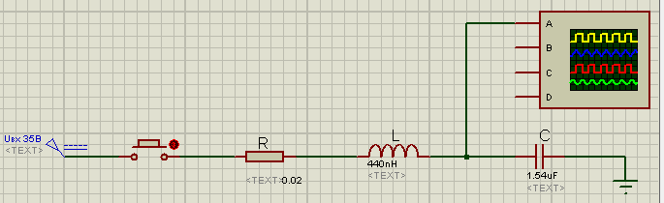

Рис. 4. Моделирование простейшей RLC-цепи в Proteus

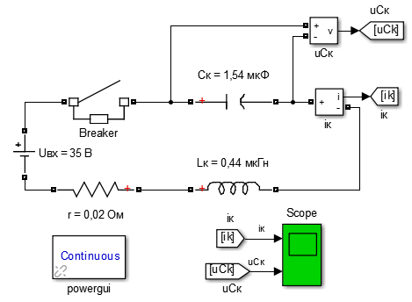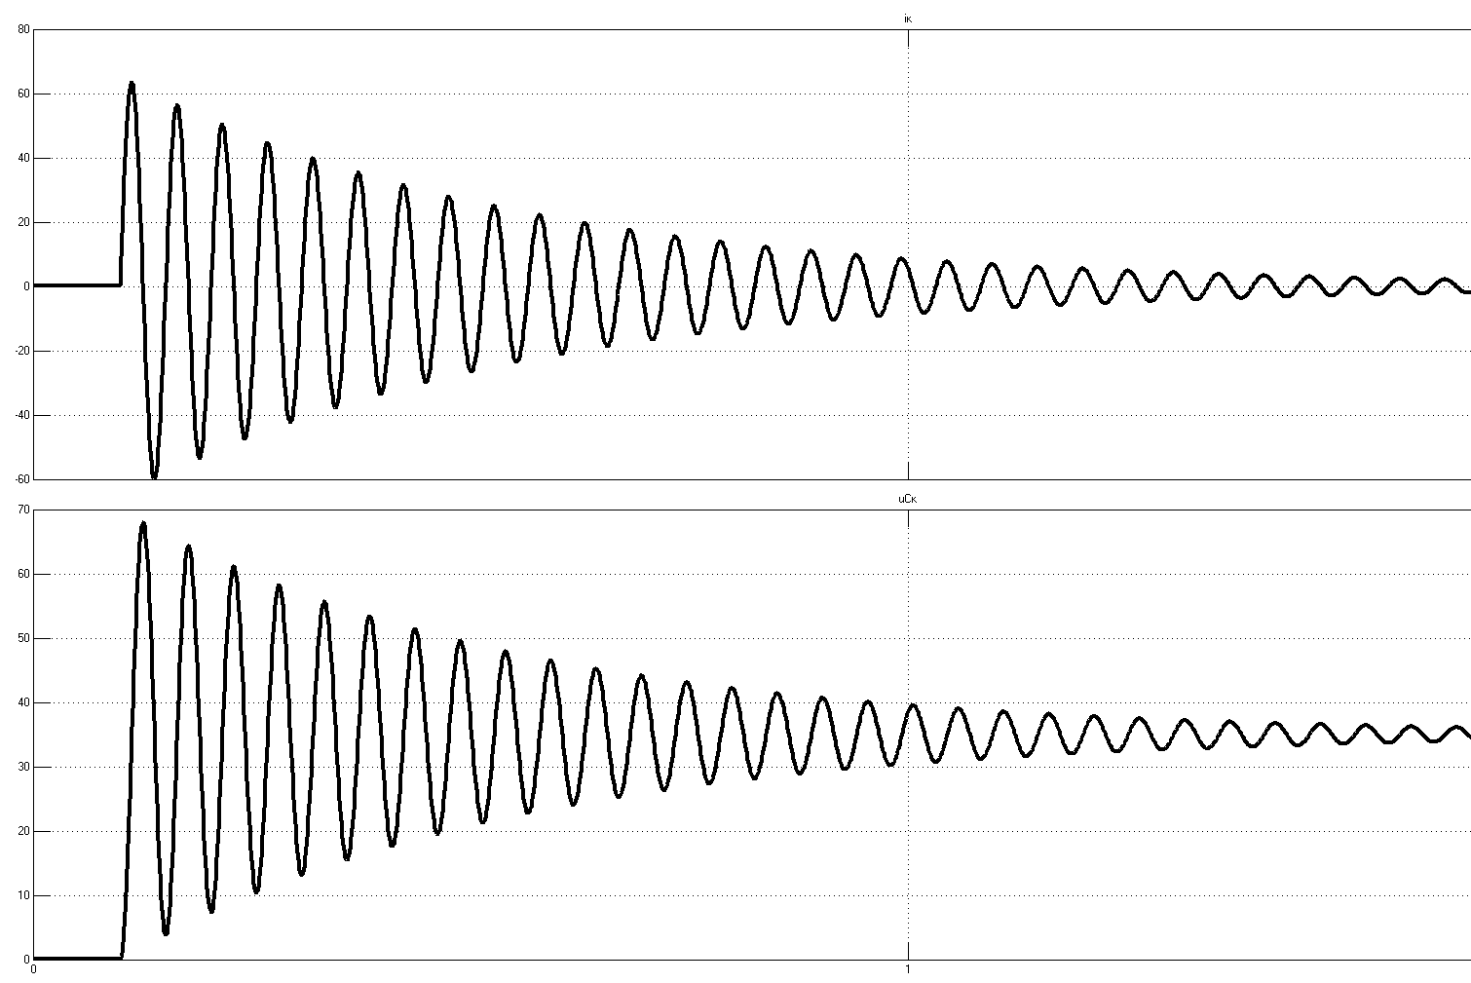
Рис. 5. Моделирование простейшей RLC-цепи в Simulink

Литература
1. Серебрянников А.В., Севриков Л.С. Несимметричное управление транзисторами преобразователя с последовательным резонансным инвертором на микроконтроллере // Динамика нелинейных дискретных электротехнических и электронных систем (ДНДС-2017): Матер. XII Всерос. науч.-техн. конф. – Чебоксары: Изд-во Чуваш. ун-та, 2017. – С. 409-415.
2. Серебрянников А.В., Малинин Г.В. Алгоритм несимметричного управления силовыми транзисторами в преобразователе постоянного напряжения с последовательным резонансным инвертором для солнечных электростанций // Альтернативная энергетика и экология. – 2017. – № 10-12 (222-224). – С. 14-23.
3. Белов Г.А., Серебрянников А.В., Семенов Ю.М. Моделирование преобразователя постоянного напряжения с последовательным резонансным инвертором с несимметричным управлением силовыми транзисторами // Вестник Чувашского университета. – 2017. – № 1. – С. 47-60.
4. Белов Г.А., Серебрянников А.В., Галанина Н.А. Исследование преобразователя постоянного напряжения с последовательным резонансным инвертором с несимметричным управлением силовыми транзисторами // Электротехника. – № 7. – 2017. – С. 44-49.

* Работа выполнена при финансовой поддержке РФФИ в рамках проекта № 15-48-02189-р_поволжье_а

